DALLMER CeraLine Abdeckung

Dallmer

Eigenschaften

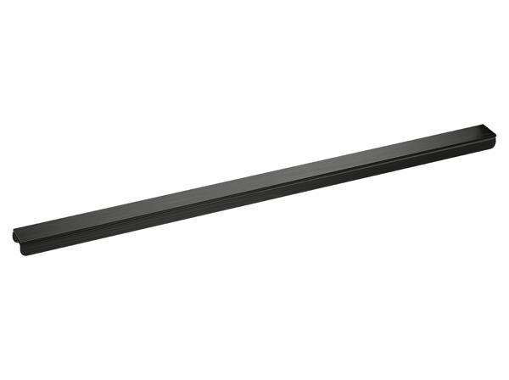

Art Zubehör

Abdeckplatte, Abdeckung

Ausführung Abdeckung

Abdeckplatte

Farbton

schwarz

Form

rechteckig

Oberfläche

beschichtet, matt

Werkstoff

Edelstahl

Breite (mm)

40,00

Länge (mm)

500,00 - 1.200,00

Belastungsklasse

K 3